Behoefte analyse

Naam Bedrijf: Albeda college



Naam: Niels Evers

Klas: 36AO4-3P

Opdrachtgever: Dhr. van Dijk

Datum: 19-2-2016

Versie: 1.1

Inhoud

De kern van het project (functionaliteiten) 3

Over het bedrijf (Albeda College) 3

Aanleiding (Waarom wil de klant dit) 3

Algemene beschrijving 3

Doelen 4

Doelgroep 4

Informatie 4

Interactie 5

Vormgeving 5

Rapportage 6

Vlekkenplan 7

# De kern van het project (functionaliteiten)

Er moet een te laat meldingssysteem komen m.b.t. leerlingen, Leerling scant bij het te laat komen zijn OV-chipkaart aan een terminal, vervolgens worden zijn gegevens opgeslagen in het systeem. E-mail adressen van de leerlingen moeten gecontroleerd worden (d.m.v. een bevestiging e-mail). Indien een leerling zijn OV kaart kwijt is wordt er overgegaan naar de handmatige procedure, Bij de tiende keer te laat betekent dat er een e-mail gestuurd naar de leerling en de mentor van de leerling. Bij foute gegevens kunnen deze hersteld worden door de helpdesk. Per leerling kan er maar één actieve kaart geldig zijn, indien er een andere kaart (nieuwe kaart) gebruikt moet worden zal de oude kaart verwijderd moeten worden.

# Over het bedrijf (Albeda College)

Het Albeda College (Stolwijkstraat 8) is onderdeel van het Albeda College regionaal opleidingscentrum (ROC) in de regio Rijnmond in Zuid-Holland. Het biedt ICT gerichte opleidingen op MBO niveau, er zijn volgen zo’n 500 leerlingen tegelijk een studie op deze locatie van het Albeda College.

# Aanleiding (Waarom wil de klant dit)

De klant heeft behoefte aan dit systeem om efficiënter om te kunnen gaan met de procedure bij het te laat komen van leerlingen. Het aanmelden met de OV-chipkaart waardoor vervolgens automatisch een te laat briefje wordt uitgeprint is efficiënter dan het oude systeem waarbij een te laat briefje elke keer opnieuw ingevuld moet worden. Het is ook bedoeld als project om de examenklas applicatieontwikkelaar aan te kunnen laten werken, Bij het huidige systeem w

# Algemene beschrijving

Er moet een systeem komen met een graphical user interface (GUI). Hiervoor zijn de volgende functionaliteiten aanwezig:

-Aanmelden met de OV chipkaart en gegevens invullen bij de eerste keer aanmelden (leerling)

-Bij de tiende keer te laat automatisch een e-mail sturen naar de leerling en mentor van de leering.

-Het tijdstip van te laat is het tijdstip dat het briefje wordt uitgeprint.

-Het e-mail adres van de leerling moet gecontroleerd worden d.m.v. een bevestiging e-mail

-Bij foute gegevens kunnen deze worden hersteld door de meneer/mevrouw bij de administratie

-Elke leerling kan maar één actieve kaart hebben, er kunnen dus geen duplicaten aanwezig zijn.

-Als een leerling zijn OV kaart kwijt is wordt er overgegaan naar de handmatige procedure.

# Doelen

Het systeem heeft de volgende doelen:

-Het automatiseren van het proces bij het te laat komen van een leerling

-Een overzicht geven van de statistieken m.b.t. het te laat komen van leerlingen

# Doelgroep

De doelgroep van het systeem zijn de leerlingen, administratiemedewerkers en docenten van het Albeda College, deze kunnen gebruik maken van het systeem. Leerlingen kunnen het gebruiken als ze te laat komen en administratiemedewerkers en docenten kunnen het op hun beurt weer gebruiken bij het te laat komen van een leerling.

# Informatie

Het systeem geeft de volgende informatie weer:

Administratie / Docenten:

-Een lijst met leerlingen die te laat zijn (huidige dag) (dashboard)

-statistieken over leerlingen die ooit te laat zijn gekomen, hier wordt aangegeven hoe vaak de verschillende leerlingen te laat zijn en hoe vaak per week, maand en jaar.(statistiekenpagina)

-Een lijst met alle leerlingen + gegevens die zich aangemeld hebben op het systeem (leerlingenpagina)

Leerlingen:

-Eventueel een formulier voor het invullen van gegevens.

# Interactie

Het systeem heeft de volgende interacties:

-De leerling moet zijn OV-chipkaart kunnen scannen waarop het systeem een briefje uitprint of een formulier moet weergeven.

-De leerling moet bij zijn eerste keer te laat komen zijn gegevens in voeren.

-De administratie / docenten moet kunnen inloggen

-De administratie / docenten moet de leerlingen die op de huidige dag te laat zijn gekomen kunnen weergeven.

-De administratie / docenten moet statistieken over de leerlingen die aangemeld zijn op het systeem kunnen weergeven

-De administratie / docenten moet statistieken kunnen weergeven van leerlingen die ooit te laat zijn gekomen

-De administratie / docenten moet gegevens in het systeem kunnen aanpassen

# Vormgeving

De website zal het logo van het Albeda College bevatten (links boven), De achtergrondkleur zal rood of blauw worden (i.v.m. logo). De titel staat midden aan de bovenkant. De voettekst rechts onderaan. Op de website zullen tabellen en knoppen worden weergeven.

# Rapportage

*Het te laat briefje van het Albeda College Stolwijkstraat 8 in zijn huidige vorm.*

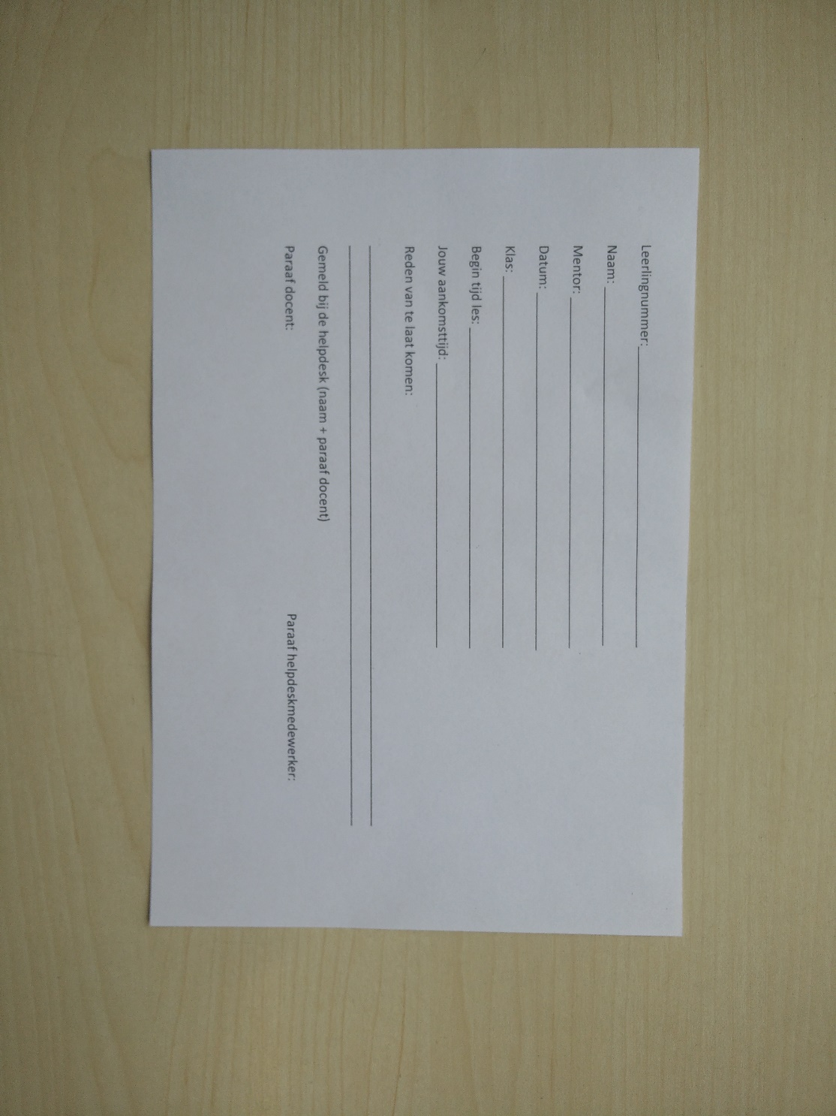

# Vlekkenplan



